科研项目需要使用电脑，Windows 7以上系统和Mac皆可。

Step 1： 注册代码协作平台账户。

1. 注册GitHub 账户作为协作和答疑的交流平台

（易竹的TA 代码托管账户是 ：YZJY ）

<https://github.com/join>

备注：

* 1. GitHub 是主流开源代码托管平台，被微软收购。为了通过Captcha验证请使用 IE 浏览器。
  2. 选择 personal plan
  3. 邮箱验证

1. 请花10分钟阅读下面的使用文档
   * 1. <https://guides.github.com/activities/hello-world/>
     2. 请尝试自己在Github 里按照上述文档做实验

Step 2： 安装Anaconda科学编程环境。

1. 地址：<https://www.anaconda.com/download/> (备注：根据电脑配置选择合适的版本)
2. 因Python 2+ 在2020年后不再支持，推荐大家使用 Python 3.7 version。

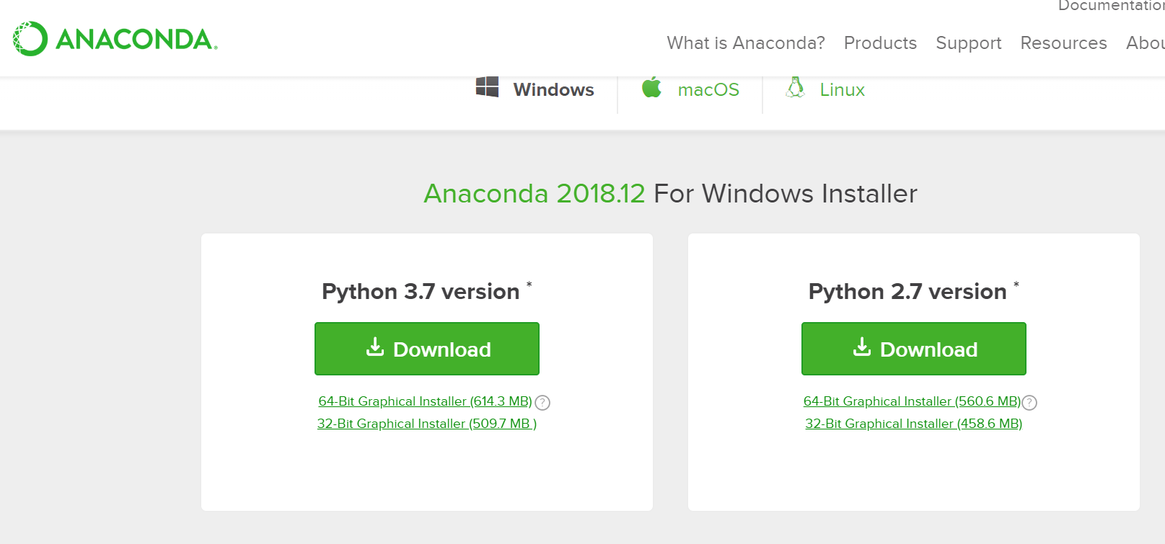

备注：关于数据分析使用到的数据包：Numpy、Scipy 和 Pandas:

* 1. Numpy 是Python **数值计算**的扩展包
  2. Scipy 是基于Numpy的**科学计算**包
  3. Pandas 是基于Numpy 的**数据分析**工具，可以方便操作大型数据集
  4. Anaconda 是Python的一个开源发行版本，是一个非常好用省心的Python学习工具，它方便我们预装了很多第三方库，相比使用 pip install 安装更加方便。【相当于安装windows系统使用一键Ghost，外带预装office等工具软件】

Step 3： 学会给Anaconda环境添加其他工具包

1. 如果是Windows环境，请从“开始” 菜单中选择 “Anaconda -> Anaconda Prompt”，在弹出的窗口命令行中输入“conda install scrapy"

备注：有一些包和库，还需要自己下载后才能安装。令人佩服的美国研究人士帮我们做了整理索引 <https://www.lfd.uci.edu/~gohlke/pythonlibs/>

Step 4： 请在电脑上安装SKYPE